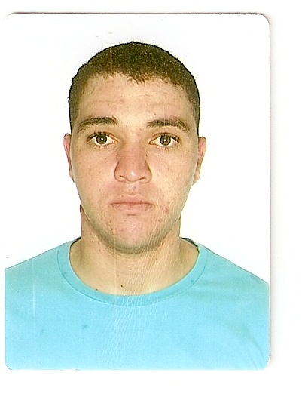 JADERSON CARDOSO DA SILVA GOMES

Brasileiro, Casado, 29 anos
Email: jaderson84@hotmail.com
Habilitação: Categoria E
Endereço: Quadra 40 Lote 13 Lago Azul – Novo Gama - GO
Tel.: (61) 9132 4664 / 9206 7392

ESCOLARIDADE

Ensino Médio completo

CURSOS

Condutores de Veículos de Transporte Escolar
Condutores de Veículo de Transporte Coletivo de Passageiros
Condutores de Veiculo de Transporte de Produto Perigosos (MOPP)
Operador de Escavadeira Hidráulica

HISTÓRICO PROFISSIONAL

Empresa: JM Terraplenagem e Construções LTDA
Cargo: Motorista de caçamba
Período: 18/07/2012 até 07/05/2013

Empresa: Viação Anapolina LTDA
Cargo: Motorista - ônibus
Período: 01/04/2011 até 01/08/2012

Empresa: JC Distribuição Logística, Importadora e Exportadora de Produtor Industrializada S/A
Cargo: Motorista
Período: 17/09/2008 até 08/07/2010

Empresa: Aliança Atacadista LTDA
Cargo: Motorista
Período: 15/03/2006 até 11/06/2008

